TULIS JUDUL TESIS ATAU DISERTASI PADA BAGIAN INI NAMUN PASTIKAN JUDUL TIDAK MELEBIHI EMPAT BARIS JANGAN LEBIH DARI EMPAT BARIS SEPERTI CONTOH JUDUL INI YANG EMPAT BARIS
JULI 2026
MAGISTER TEKNIK MESIN
UNIVERSITAS MUHAMMADIYAH SURAKARTA
TULIS JUDUL TESIS ATAU DISERTASI PADA BAGIAN INI NAMUN PASTIKAN JUDUL TIDAK MELEBIHI EMPAT BARIS JANGAN LEBIH DARI EMPAT BARIS SEPERTI CONTOH JUDUL INI YANG EMPAT BARIS

JULI 2026
UNIVERSITAS MUHAMMADIYAH SURAKARTA
DOKTOR TEKNIK MESIN
UNIVERSITAS MUHAMMADIYAH SURAKARTA
DEKLARASI PENYERAHAN Choose an item. AKADEMIK UNTUK
GELAR Choose an item.

Click or tap here to enter text.
TAHUN PENYERAHAN: Choose an item.
Saya, Click or tap here to enter text., dengan ini menyatakan dan menyetujui untuk mengizinkan Choose an item. ini disimpan oleh Perpustakaan Universitas Muhammadiyah Surakarta sesuai dengan ketentuan berikut:
1. | Choose an item. ini dengan ini diakui sebagai hak kekayaan intelektual Universitas Muhammadiyah Surakarta (UMS). Namun demikian, mahasiswa yang tercantum di sini secara otomatis diberikan hak non-eksklusif yang berlaku selamanya untuk tujuan penelitian dan pendidikan saja. Hak non-eksklusif ini bersifat tidak dapat dialihkan, tidak dapat ditolak, tidak dapat dicabut, bebas royalti, dan dapat digunakan di seluruh dunia. Selain itu, UMS dapat mengizinkan kepemilikan bersama atas kekayaan intelektual yang terkandung dalam Choose an item. ini antara mahasiswa dan kolaborator UMS, sesuai dengan ketentuan yang diatur dalam perjanjian terkait.
2. | Perpustakaan berhak memperbanyak Choose an item. ini terbatas untuk tujuan pendidikan.
3. | Perpustakaan berhak memperbanyak Choose an item. untuk pertukaran pendidikan antar institusi pendidikan tinggi.
4. | Perpustakaan berhak membuat salinan digital agar dapat diakses publik melalui internet dalam format unduhan, dengan ketentuan Choose an item. tidak sedang dalam status embargo. Jika embargo berlaku, salinan digital hanya akan tersedia setelah masa embargo berakhir.
5. | Saya dengan ini menyatakan bahwa Choose an item. yang diserahkan diklasifikasikan sebagai:  * Beri tanda (√) pada SALAH SATU pilihan berikut
   | RAHASIA | Choose an item. ini mengandung informasi dengan tingkat keamanan tinggi atau sangat penting bagi Negara sebagaimana diatur undang-undang keamanan yang berlaku.  Perpustakaan hanya akan mempublikasikan judul dan abstrak Choose an item..
   | TERBATAS | Beri tanda (√) pada SALAH SATU pilihan berikut  Choose an item. akan diembargo mulai dari Click or tap to enter a date. sampai Click or tap to enter a date..  Perpustakaan hanya akan mempublikasikan judul, abstrak, dan pendahuluan sebelum masa embargo berakhir.
    Choose an item. mengandung materi yang sensitif secara komersial yang dapat melanggar perjanjian kontrak dengan organisasi/institusi.
    Akses penuh terhadap Choose an item. ini akan mengganggu perlindungan hak kekayaan intelektual di masa depan (termasuk peluang publikasi atau paten).
    Choose an item. menggunakan sumber pribadi dan/atau mengandung informasi budaya sensitif yang diperoleh dengan syarat harus dibatasi.
   | DIBUKA  BEBAS | Choose an item. dapat segera tersedia untuk diakses publik.  Perpustakaan akan mempublikasikan teks lengkap Tesis termasuk tabel, gambar, lampiran, dan informasi tambahan lainnya.
 |  |  | Disetujui oleh,
 |  | Click or tap here to enter text.  Tanggal: Click or tap to enter a date. | Click or tap here to enter text.  Tanggal: Click or tap to enter a date.
* Jika Choose an item. diklasifikasikan sebagai RAHASIA atau TERBATAS, salinan perjanjian terkait dan/atau surat resmi dari otoritas atau organisasi yang relevan, yang merinci alasan klasifikasi dan jangka waktunya, harus dimasukkan sebagai Lampiran.
Tulis Judul Tesis Atau Disertasi Pada Bagian Ini Namun Pastikan Judul Tidak Melebihi Tiga Baris Jangan Lebih Dari Tiga Baris Seperti Contoh Judul Ini Yang Tiga Baris

Choose an item.

Karya tulis sebagai salah satu syarat
untuk memperoleh gelar Choose an item. dalam bidang Teknik Mesin dari
Universitas Muhammadiyah Surakarta

Oleh
Click or tap here to enter text.
NIM: Click or tap here to enter text.
(Program Studi Choose an item. Teknik Mesin)



Program Pascasarjana Teknik Mesin, Fakultas Teknik
Universitas Muhammadiyah Surakarta
Choose an item. Choose an item.

Abstrak
Latar Belakang: Perlu diperhatikan bahwa bentuk abstrak yang digunakan adalah abstrak terstruktur, dimulai dari latar belakang hingga kesimpulan, dan dapat mencakup kebaruan penelitian. Pada jenjang Magister, bagian kebaruan tidak diwajibkan, sedangkan pada jenjang Doktor keberadaan kebaruan merupakan keharusan. Beton merupakan material konstruksi yang banyak digunakan, namun memiliki kelemahan terhadap kerusakan akibat beban. Pemodelan perilaku beton diperlukan untuk memprediksi respons struktur secara akurat. Model plastisitas tradisional sering kali kurang mampu menggambarkan perilaku nonlinier secara menyeluruh.
Tujuan: Penelitian ini bertujuan mengembangkan dan memvalidasi model plastisitas kerusakan beton yang lebih sederhana, dengan tetap menjaga keseimbangan antara efisiensi komputasi dan akurasi prediksi.
Metode: Simulasi elemen hingga dilakukan menggunakan model yang diusulkan, dengan data eksperimen sebagai acuan. Parameter model dikalibrasi melalui analisis sensitivitas, kemudian divalidasi terhadap hasil uji struktur yang telah dipublikasikan.
Hasil: Model plastisitas kerusakan sederhana menunjukkan kesesuaian yang baik dengan hasil eksperimen, terutama dalam memprediksi inisiasi dan propagasi retak. Waktu komputasi berkurang sekitar 30% dibandingkan model konvensional, dengan akurasi yang tetap terjaga pada respons tegangan-regangan.
Kesimpulan: Model yang diusulkan memberikan alternatif praktis bagi insinyur struktur, dengan prediksi yang andal dan kebutuhan komputasi yang lebih rendah. Pendekatan ini dapat diterapkan pada simulasi struktur berskala besar yang menuntut efisiensi.
Kebaruan: Kebaruan penelitian ini terletak pada strategi penyederhanaan parameter yang mampu mengurangi kompleksitas model tanpa mengorbankan akurasi prediksi. Berbeda dengan model plastisitas kerusakan beton yang ada sebelumnya, pendekatan ini menawarkan keseimbangan antara efisiensi komputasi dan keandalan hasil, sehingga lebih sesuai untuk aplikasi simulasi struktur berskala besar.

Kata kunci: keyword 1, keyword 2, keyword 3, keyword 4, keyword 5

Abstract
Background: It should be noted that the abstract format used is a structured abstract, beginning with the background and ending with the conclusion, and may include the novelty of the research. At the Master’s level, the novelty section is not mandatory, whereas at the Doctoral level, the inclusion of novelty is required. Concrete structures often experience damage under loading conditions, requiring accurate modeling to predict their behavior. Traditional plasticity models sometimes fail to capture the nonlinear response effectively.
Objective: This study aims to develop and validate a simplified damage plasticity model for concrete that balances computational efficiency with predictive accuracy.
Methods: Finite element simulations were conducted using the proposed model, incorporating experimental data from structural tests. The model parameters were calibrated through sensitivity analysis, and validation was performed against benchmark experiments.
Results: The simplified damage plasticity model demonstrated good agreement with experimental results, particularly in predicting crack initiation and propagation. Computational time was reduced by approximately 30% compared to conventional models, while maintaining accuracy in stress-strain response.
Conclusion: The proposed model provides a practical alternative for structural engineers, offering reliable predictions with reduced computational demand. This approach can be applied to large-scale structural simulations where efficiency is critical.
Novelty: The novelty of this research lies in the parameter simplification strategy that reduces model complexity while preserving predictive capability. Unlike existing concrete damage plasticity models that prioritize accuracy at the expense of computational demand, this study introduces a streamlined formulation that achieves both efficiency and reliability, making it suitable for large-scale structural applications.

Keywords: keyword 1, keyword 2, keyword 3, keyword 4, keyword 5

Halaman Persetujuan
Tulis Judul Tesis Atau Disertasi Pada Bagian Ini Namun Pastikan Judul Tidak Melebihi Dari Tiga Baris Jangan Lebih Dari Tiga Baris Seperti Contoh Judul Ini Yang Tiga Baris

TESIS

Oleh
Click or tap here to enter text.
NIM: Click or tap here to enter text.

Telah Diperiksa dan Disetujui
Tim Choose an item.

Tanggal Click or tap to enter a date.

Choose an item.

Jika hanya ada SATU pembimbing/promotor pendamping.

Hapus halaman ini jika tidak digunakan
Choose an item.
Click or tap here to enter text.

Choose an item.

Click or tap here to enter text.
Click or tap here to enter text.

Halaman Persetujuan
Tulis Judul Tesis Atau Disertasi Pada Bagian Ini Namun Pastikan Judul Tidak Melebihi Dari Tiga Baris Jangan Lebih Dari Tiga Baris Seperti Contoh Judul Ini Yang Tiga Baris

Choose an item.

Oleh
Click or tap here to enter text.
NIM: Click or tap here to enter text.

Jika ada DUA pembimbing/promotor pendamping.

Hapus halaman ini jika tidak digunakan
Telah Diperiksa dan Disetujui
Tim Choose an item.

Tanggal Click or tap to enter a date.

Choose an item.

Choose an item.
Click or tap here to enter text.

 | Choose an item. 1 |  | Choose an item. 2

 | Click or tap here to enter text.  Click or tap here to enter text. |  | Click or tap here to enter text.  Click or tap here to enter text.

Halaman Persetujuan
Tulis Judul Tesis Atau Disertasi Pada Bagian Ini Namun Pastikan Judul Tidak Melebihi Dari Tiga Baris Jangan Lebih Dari Tiga Baris Seperti Contoh Judul Ini Yang Tiga Baris

Choose an item.

Oleh
Click or tap here to enter text.
NIM: Click or tap here to enter text.

Telah Diperiksa dan Disetujui
Tim Choose an item.

Tanggal Click or tap to enter a date.

Jika ada TIGA pembimbing/promotor pendamping.

Hapus halaman ini jika tidak digunakan
Choose an item.

Choose an item.
Click or tap here to enter text.

 | Choose an item. 1 |  | Choose an item. 2

 | Click or tap here to enter text.  Click or tap here to enter text. |  | Click or tap here to enter text.  Click or tap here to enter text.

Choose an item. 3

Click or tap here to enter text.
Click or tap here to enter text.

Halaman Pengesahan
Disertasi dengan judul Click or tap here to enter text. (Click or tap here to enter text.)telah diuji pada hari Choose an item. tanggal Click or tap to enter a date. dan memenuhi persyaratan dan kelayakan untuk tujuan diberikan gelar akademik Choose an item. pada bidang Teknik Mesin.

Choose an item.
Program Pascasarjana Teknik Mesin
Universitas Muhammadiyah Surakarta
Ketua Sidang Tanda Tangan

Choose an item.
Program Pascasarjana Teknik Mesin
Universitas Muhammadiyah Surakarta
Sekretaris Sidang Tanda Tangan

Click or tap here to enter text.
Click or tap here to enter text.
Click or tap here to enter text.
Penguji 1 Tanda Tangan

Click or tap here to enter text.
Click or tap here to enter text.
Click or tap here to enter text.
Choose an item. Tanda Tangan

Mengesahkan

Prof. Ir. Waluyo Adi Siswanto, M.Eng., Ph.D., IPM
NIDN: 0618106503
Ketua Program Pascasarjana Teknik Mesin
Fakultas Teknik Tanda Tangan

Mengesahkan

Prof. Ir. Mochamad Solikin, S.T., M.T., Ph.D., IPM
NIDN: 0622017101
Dekan
Fakultas Teknik Tanda Tangan

Deklarasi Keaslian
Dengan ini saya menyatakan bahwa karya dalam Choose an item. dengan judul Click or tap here to enter text. adalah hasil pekerjaan saya sendiri dan belum pernah diajukan untuk mendapatkan gelar akademik di perguruan tinggi manapun. Segala kutipan, ringkasan, atau pendapat orang lain yang saya gunakan dalam dokumen ini telah dicantumkan sumbernya secara jelas sesuai dengan kaidah sitasi akademik yang berlaku.

Mahasiswa: ………………………………………………………………………...
Click or tap here to enter text.

Tanggal: Click or tap to enter a date.

Choose an item. ………………………………………………………………………..
Click or tap here to enter text.

Choose an item. ………………………………………………………………………..
Click or tap here to enter text.

Choose an item. ………………………………………………………………………..
Click or tap here to enter text.

Choose an item. ………………………………………………………………………..
Click or tap here to enter text.

Halaman Persembahan
Halaman persembahan bukan halaman yang diharuskan. Jika ada, pada halaman ini silahkan dituliskan untuk siapa tesis atau disertasi tersebut dipersembahkan.
Kalimat-kalimat pada halaman ini diatur pada posisi bagian tengah kertas.
Contoh Seperti Ini.
Dipersembahkan kepada orang tua, suami, anak, adik kakak, mertua serta keluarga besarku tercinta yang senantiasa mendukung lahir dan batin.
Semoga karya ini dapat menjadi sumbangan kecil bagi pengembangan ilmu pengetahuan, serta menjadi pijakan bagi langkah-langkah penelitian selanjutnya.

Kata Pengantar
Halaman kata pengantar dicetak pada halaman baru. Pada halaman ini mahasiswa Magister atau Doktor berkesempatan untuk menyatakan terima kasih secara tertulis kepada pembimbing dan perorangan lainnya yang telah memberi bimbingan, nasihat, saran dan kritik, serta kepada mereka yang telah membantu melakukan penelitian, kepada perorangan atau badan yang telah memberi bantuan pembiayaan.
Cara menulis kata pengantar beraneka ragam, tetapi semuanya hendaknya menggunakan kalimat yang baku. Ucapan terima kasih agar dibuat tidak berlebihan.
Template ini disediakan untuk mempermudah mahasiswa Magister dan Doktor dalam menulis karya Tesis atau Disertasi.

Click or tap here to enter text.
Surakarta, Click or tap to enter a date.

Daftar Isi
Abstrak i
Abstract ii
Halaman Persetujuan iii
Halaman Persetujuan iv
Halaman Persetujuan v
Halaman Pengesahan vi
Deklarasi Keaslian vii
Halaman Persembahan viii
Kata Pengantar ix
Daftar Isi x
Daftar Gambar xii
Daftar Tabel xiii
Daftar Lampiran xiv
Daftar Singkatan dan Simbol xv
Bab I Pendahuluan 1
1.1. Latar Belakang 1
1.2. Rumusan Masalah 2
1.3. Tujuan Penelitian 2
1.4. Manfaat Penelitian 2
1.5. Batasan Masalah 3
1.6. Sistematika Penulisan 3
Bab II Tinjauan Pustaka 4
2.1. Perhatikan Isi Tinjauan Pustaka 4
2.2. Maksud Tinjauan Pustaka 4
2.3. Tentang Paragraf 5
2.4. Penulisan Daftar Singkatan dan Simbol 5
2.4.1. Urutan Daftar Singkatan 5
2.4.2. Urutan Daftar Simbol 5
2.5. Batasan Hirarki Penomoran 6
2.6. Halaman Persetujuan 6
2.6.1. Cara Menghapus Halaman Persetujuan Yang Tidak Digunakan 7
2.6.2. Cara Menghapus Kotak Informasi 8
2.7. Memperbarui Daftar Isi, Daftar Gambar, Daftar Tabel, dan Daftar Lampiran 9
2.7.1. Cara Memperbarui Salah Satu Daftar 9
2.7.2. Memperbarui Keseluruhan Daftar 9
Bab III Metodologi Penelitian 10
3.1. Bagaimana Menulis Rumus 10
3.1.1. Tahapan Pertama Menulis Rumus 11
3.1.2. Menulis Rumus 11
3.2. Tentang Tabel 12
3.2.1. Cara Membuat Judul Tabel 13
3.2.2. Format Table 13
3.3. Format Desimal 13
Bab IV Hasil Penelitian 14
4.1. Contoh Format Penulisan Judul Sub-Bab 14
4.2. Contoh Pertama Penomoran Sub-Bab 14
4.2.1. Ini Contoh Pertama Sub-Sub-Bab 14
4.2.2. Ini Contoh Kedua Sub-Sub-Bab 14
4.3. Contoh Kedua Penomoran Sub-Bab 14
4.4. Menampilkan Gambar 14
4.4.1. Gambar Contoh Kasus Satu 14
4.4.2. Gambar Contoh Kasus Dua 15
4.5. Sitasi dan Daftar Pustaka Menggunakan APA 16
4.5.1. Sitasi di Depan Kalimat 18
4.5.2. Sitasi di Belakang Kalimat 18
4.5.3. Merubah Menambah Mengurangi Sitasi 19
4.6. Memperbarui Daftar Pustaka 19
Bab V Kesimpulan dan Saran 20
5.1. Kesimpulan 20
5.2. Saran Pengembangan 20
Daftar Pustaka 21
Lampiran 22
Publikasi 31
Riwayat Hidup 32

Daftar Gambar
Gambar 2-1 Contoh urutan daftar singkatan. 6
Gambar 2-2 Contoh urutan daftar simbol. 6
Gambar 2-3 Jendela yang muncul setelah Ctrl +G. 7
Gambar 2-4 Persiapan menghapus halaman. 7
Gambar 2-5 Persiapan menghapus kotak. 8
Gambar 2-6 Memperbarui Daftar. 9
Gambar 2-7 Pilih Update Entire table. 9
Gambar 3-1 Pemilihan style. 11
Gambar 3-2 Pilih style Tempat Rumus. 12
Gambar 3-3 Ketik rumus kemudian tekan F3. 12
Gambar 4-1 Frekuenci alami dari Three-Rattle Kompang. 15
Gambar 4-2 Hasil FTIR wavenumbers CaCO₃ (a) Hasil pengukuran Pranoto et al. (2020) (b) Hasil pengukuran dengan metode trial yang dilakukan sekarang. 16
Gambar 4-3 Mendeley cite di MS Word. 16
Gambar 4-4 Pengaturan Citation Language di Mendeley Cite. 17
Gambar 4-5 Cara sitasi di depan kalimat. 17
Gambar 4-6 Memperbarui Daftar Pustaka. 19

Daftar Tabel
Tabel 3-1 Contoh Table Fungsi Obyektif. 12
Tabel 3-2 Kondisi beras di Sumatra Utara selama 3 tahun terakhir (2024-2026). 12

Daftar Lampiran
Lampiran A Instalasi Mendeley Cite 23
A.1. Proses Instalasi 23
A.2. Instalasi Mendeley Cite dari Add-In MS Word 23
Lampiran B Contoh Penulisan Lampiran 24
B.1. Silahkan Tulis Judul Anak Lampiran 24
B.2. Silakan Tulis Judul Anak Lampiran 24
Lampiran C Contoh Sampul Tesis Magister 25
Lampiran D Contoh Sampul Disertasi Doktor 28

Daftar Singkatan dan Simbol
Singkatan / Simbol | Nama | Pemakaian pertama kali pada halaman
Singkatan
AMR | Adaptive Mesh Refinement | 5
APA | American Psychological Association | 13
CT | Computed Tomography | 5
DNS | Dekomposisi Nilai Singular | 5
FEM | Finite Element Methods | 5
MEH | Metode Elemen Hingga | 5
IEEE | Institute of Electrical and Electronics Engineers | 14
Simbol
$$A$$ | Luas penampang | 18
$$c$$ | Koefisien redaman | 18
$$E$$ | Modulus elastisitas (modulus Young) | 18
$$k$$ | Kekakuan | 18
$$m$$ | Massa | 18
$$δ$$ | Elongation | 8
$$ρ$$ | Massa jenis | 19
$$t$$ | Waktu | 18
$$V$$ | Volume | 19

Bab I
Pendahuluan

Tulislah paragraf pembuka pada bagian ini; tidak diperkenankan langsung masuk ke sub-bab tanpa adanya kalimat pengantar antara Bab dan sub-bab.
Cara penulisannya adalah dengan mengetik “Bab I” menggunakan style Judul Bab, kemudian menekan tombol Shift+Enter dan menuliskan “Pendahuluan”. Lakukan langkah yang sama untuk Bab II dan bab-bab berikutnya hingga selesai. Pada template ini format sudah disesuaikan dengan ketentuan, sehingga Anda hanya perlu menyunting judul bab apabila diperlukan.
Setelah menggunakan style Judul Bab dan sebelum beralih ke style paragraf, pilihlah style “1. Heading” yang berfungsi untuk menghasilkan penomoran terstruktur secara otomatis. Pada template ini format sudah diatur dengan benar, sehingga anda tidak perlu merubah style.
Jangan memulai paragraf baru pada bagian dasar halaman, kecuali tersedia ruang untuk sedikitnya dua baris. Hindari pula meletakkan baris terakhir sebuah paragraf pada halaman berikutnya; biarkan baris tersebut tetap berada di dasar halaman.
Setiap paragraf sebaiknya memuat satu gagasan utama yang dikembangkan melalui beberapa kalimat. Oleh karena itu, hindarilah membuat paragraf yang hanya terdiri atas satu kalimat, atau menulis paragraf yang terlalu panjang dengan banyak kalimat sehingga topik bahasan menjadi sulit dipahami.
Bab pendahuluian ini terdiri beberapa sub-bab yaitu: Latar Belakang, Rumusan Masalah, Tujuan Penelitian, Manfaat Penelitian, Batasan Masalah, dan Sistematika Penulisan.
  - Latar Belakang
Pada bagian ini, penulis menjelaskan konteks umum penelitian dengan menguraikan fenomena, kondisi, atau permasalahan yang terjadi di lapangan maupun dalam literatur. Latar belakang harus menunjukkan adanya kesenjangan antara harapan (ideal) dan kenyataan (aktual), sehingga pembaca memahami urgensi penelitian. Penjelasan dapat dimulai dari hal yang bersifat umum, kemudian mengerucut ke masalah spesifik yang menjadi fokus penelitian.
Selain itu, latar belakang juga berfungsi untuk menegaskan relevansi penelitian dengan bidang ilmu yang digeluti. Penulis perlu menunjukkan keterkaitan penelitian dengan teori, kebijakan, atau praktik yang ada, sehingga jelas kontribusi yang akan diberikan. Dengan demikian, latar belakang menjadi dasar logis mengapa penelitian ini penting dilakukan.
  - Rumusan Masalah
Rumusan masalah berisi pertanyaan penelitian yang hendak dijawab melalui tesis. Pertanyaan ini harus jelas, spesifik, dan sesuai dengan fokus penelitian yang telah dijelaskan di latar belakang. Rumusan masalah biasanya ditulis dalam bentuk kalimat tanya atau poin-poin yang menggambarkan aspek yang akan diteliti.
Fungsi utama rumusan masalah adalah memberikan arah penelitian. Tanpa rumusan masalah yang jelas, penelitian akan kehilangan fokus. Oleh karena itu, rumusan masalah harus konsisten dengan tujuan penelitian dan dapat dijawab melalui metode yang dipilih.
  - Tujuan Penelitian
Tujuan penelitian menjelaskan apa yang ingin dicapai oleh penulis. Tujuan umum biasanya menggambarkan arah besar penelitian, misalnya “mengetahui pengaruh X terhadap Y”. Sedangkan tujuan khusus lebih rinci, sesuai dengan rumusan masalah yang telah ditetapkan.
Bagian ini penting karena menjadi tolok ukur keberhasilan penelitian. Tujuan harus realistis, terukur, dan sesuai dengan ruang lingkup penelitian. Dengan tujuan yang jelas, pembaca dapat memahami arah penelitian dan kontribusi yang diharapkan.
  - Manfaat Penelitian
Manfaat penelitian menguraikan kontribusi yang dihasilkan, baik secara teoritis maupun praktis. Manfaat teoritis biasanya berupa pengembangan ilmu pengetahuan, konsep, atau model baru. Sedangkan manfaat praktis bisa berupa rekomendasi kebijakan, solusi teknis, atau peningkatan kinerja di lapangan.
Bagian ini juga berfungsi untuk menunjukkan nilai tambah penelitian bagi pihak-pihak terkait, seperti akademisi, praktisi, masyarakat, atau institusi. Dengan menuliskan manfaat penelitian, penulis menegaskan bahwa penelitian ini tidak hanya relevan secara akademik, tetapi juga bermanfaat secara nyata.
  - Batasan Masalah
Batasan masalah menjelaskan ruang lingkup penelitian agar lebih fokus dan terarah. Penulis perlu menegaskan aspek yang diteliti dan aspek yang tidak termasuk dalam penelitian. Hal ini penting untuk menghindari pembahasan yang terlalu luas dan tidak terkendali.
Dengan adanya batasan masalah, penelitian menjadi lebih efisien dan hasilnya lebih valid. Batasan juga membantu pembaca memahami cakupan penelitian, sehingga tidak terjadi salah tafsir mengenai ruang lingkup dan tujuan penelitian.
  - Sistematika Penulisan
Sistematika penulisan memberikan gambaran singkat isi tiap bab dalam tesis atau disertasi. Biasanya ditulis dalam bentuk uraian ringkas mengenai isi Bab I hingga Bab V, sehingga pembaca mengetahui alur dan struktur keseluruhan tesis.
Bagian ini berfungsi sebagai peta bagi pembaca untuk mengikuti isi tesis atau disertasi. Dengan sistematika penulisan yang jelas, pembaca dapat memahami hubungan antar bab dan bagaimana penelitian disusun secara logis dan sistematis.

Bab II
Tinjauan Pustaka

`
Bab Tinjauan Pustaka berisi uraian mengenai state of the art penelitian serta posisi yang dicapai oleh kandidat magister atau doktor. Pada hakikatnya, hasil penelitian seorang peneliti bukanlah temuan baru yang berdiri sendiri, melainkan bagian dari rangkaian pengetahuan yang berkaitan dengan penelitian-penelitian sebelumnya.
  - Perhatikan Isi Tinjauan Pustaka
Pada Bab Tinjauan Pustaka, hasil-hasil penelitian terdahulu yang relevan dengan masalah maupun wilayah penelitian kandidat magister atau doktor harus dielaborasikan secara sistematis. Uraian tersebut perlu disusun sedemikian rupa sehingga memberikan gambaran mengenai garis depan pengetahuan yang menjadi landasan penelitian yang sedang dilakukan. Dengan demikian, kontribusi penelitian yang dilakukan saat ini terhadap pengembangan ilmu pengetahuan di bidangnya dapat terlihat secara jelas, baik dalam konteks memperkuat temuan sebelumnya maupun dalam mengisi kesenjangan penelitian yang masih ada.
Tinjauan Pustaka hendaklah disusun mengikuti urutan perkembangan cabang ilmu pengetahuan yang relevan. Bagian ini juga memuat ulasan terhadap kesimpulan yang terdapat dalam setiap sumber pada daftar pustaka. Dalam konteks ini, kandidat magister atau doktor perlu menunjukkan alasan serta pertimbangan dalam memilih masalah penelitian, sekaligus menjelaskan arah yang akan ditempuh untuk menyelesaikan permasalahan tersebut.
  - Maksud Tinjauan Pustaka
Melalui tinjauan pustaka ini, penulis tesis atau disertasi bermaksud menunjukkan penguasaan terhadap ilmu pengetahuan yang mendasari atau berkaitan dengan penelitiannya. Tinjauan Pustaka bukan uraian mengenai metoda dan/ataupun dasar-dasar teori yang sudah lazim maupun yang akan digunakan.
Selain itu, bagian ini berfungsi untuk mengidentifikasi kesenjangan penelitian sebelumnya, serta memberikan justifikasi atas pentingnya topik yang dipilih.
  - Tentang Paragraf
Gaya selingkung paragraf pada naskah tesis atau disertasi tidak menggunakan indentasi (garis pertama masuk), sehingga huruf pertama paragraf baru dimulai dari batas tepi kiri naskah dan penulisannya tidak menjorok ke dalam. Jarak baris terakhir paragraph dengan paragraph berikutnya mempunyai jarak line spacing 9 points.
  - Penulisan Daftar Singkatan dan Simbol
Daftar singkatan dan simbol ditempatkan sebelum Bab I. Daftar singkatan dan simbol sangat diperlukan untuk memberikan informasi semua singkatan yang digunakan dalam tesis atau disertasi, serta simbol yang bisasanya digunakan pada matematika. Oleh karena itu harus dipastikan tidak ada satupun singkatan atau simbol yang terlewati.
Daftar singkatan dimulai dari Singkatan kemudian disusul dengan daftar Simbol. Perlu diperhatikan dalam daftar singkatan atau simbol, ada informasi di halaman berapa pertama dijumpai.
    - Urutan Daftar Singkatan
Sebagai contoh, sering kali kita menggunakan istilah Finite Element Methods (FEM). Karena istilah ini pertama kali muncul, maka FEM dicantumkan dalam daftar singkatan, sekaligus dicatat pada halaman tempat kemunculan pertamanya dalam teks. Demikian pula ada istilah Adaptive Mesh Refinement (AMR), Computed Tomography (CT), Metode Elemen Hingga (MEH), dan Dekomposisi Nilai Singular (DNS).
Daftar singkatan harus diurutkan berdasar urutan alfabet (alphabetical order), seperti tampak pada Gambar 2-1 sehingga akan tampak rapi dan terorganisasi dengan baik. Perlu dipastikan bahwa semua
    - Urutan Daftar Simbol
Daftar simbol ditempatkan setelah daftar singkatan pada halaman Daftar Singkatan dan Simbol (halaman xi). Seperti halnya daftar singkatan, simbol-simbol diurutkan menurut abjad sehingga mudah dicari. Selain itu, perlu dicantumkan pula nomor halaman tempat simbol tersebut pertama kali digunakan dalam teks. FEM digunakan sebag
Contoh tampilan daftar simbol bisa dilihat pada Gambar 2-2.
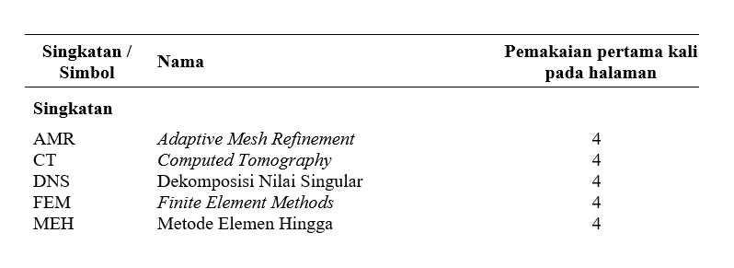
Gambar 2-1 Contoh urutan daftar singkatan.
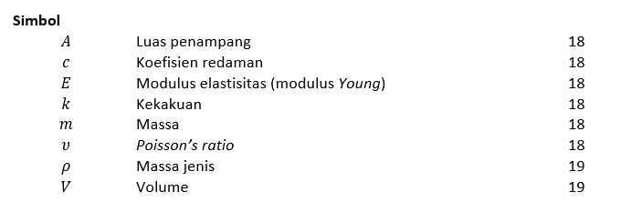
Gambar 2-2 Contoh urutan daftar simbol.
  - Batasan Hirarki Penomoran
Sistem penomoran bab dan sub-bab di tesis atau disertasi dibatasi hanya sampai-sub-sub-bab saja. Sekarang ini di sub-bab dengan nama style Judul bab sub 1. Dibawah ini adalah sub-sub-bab. Penomoran harus dilakukan secara otomatis untuk memastikan tidak ada kesalahan dalam penomoran. Demikian pula di daftar isi harus dilakukan secara otomatis.
Pada template ini sub-bab sudah diformat dalam style yang benar sehingga penomoran akan berurutan secara otomatis dengan format yang konsisten.
  - Halaman Persetujuan
Pada template ini telah disediakan tiga halaman persetujuan, dan hanya salah satu yang digunakan sesuai kebutuhan:
- Jika terdapat satu pembimbing/promotor pendamping
- Jika terdapat dua pembimbing/promotor pendamping
- Jika terdapat tiga pembimbing/promotor pendamping
Halaman persetujuan yang tidak digunakan harus dihapus, demikian pula kotak informasi yang menunjukan jumlah pembimbing/promotor pendamping.
    - Cara Menghapus Halaman Persetujuan Yang Tidak Digunakan
Sebagaimana diketahui, halaman persetujuan yang tidak digunakan harus dihapus, dan hanya halaman yang sesuai kebutuhan yang dipertahankan. Berikut ini disajikan cara penghapusan yang aman agar tidak merusak format maupun tata letak template.
Sebagai contoh, apabila anda hanya memiliki satu pembimbing/promotor pendamping, maka halaman persetujuan untuk dua pembimbing/promotor pendamping serta halaman persetujuan untuk tiga pembimbing/promotor pendamping harus dihapus.
Langkah 1:
Letakkan kursor pada halaman persetujuan yang akan dihapus (misalnya halaman persetujuan dengan dua pembimbing/promotor pendamping).
Langkah 2:
Tekan kombinasi tombol Ctrl + G secara bersamaan, maka akan muncul jendela seperti pada Gambar 2-3.
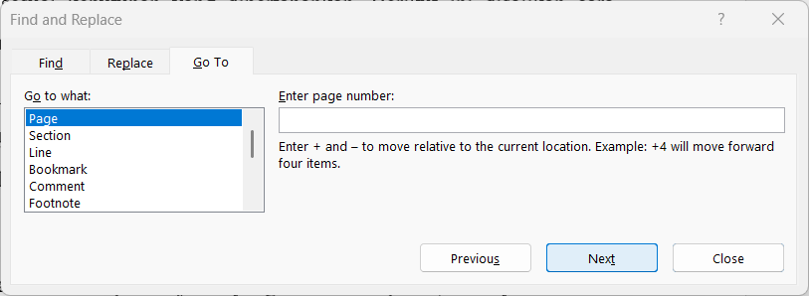
Gambar 2-3 Jendela yang muncul setelah Ctrl +G.
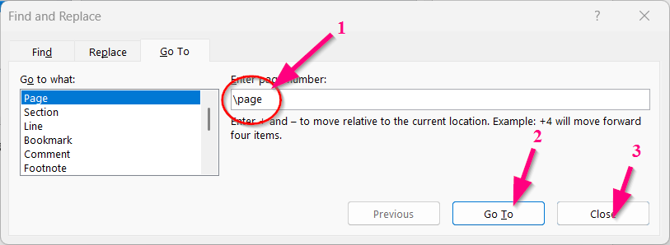
Gambar 2-4 Persiapan menghapus halaman.

Langkah 3:
Setelah itu, ketik perintah \page pada kotak Enter page number, lalu tekan tombol Go To. Perintah ini akan menandai seluruh isi halaman yang dipilih. Selanjutnya, tekan tombol Close untuk menutup jendela. Langkah ini dapat dilihat pada Gambar 2-4.
Langkah 4:
Tekan tombol Delete pada papan ketik anda, maka halaman persetujuan yang tidak digunakan akan terhapus seluruhnya.
Selanjutnya, lakukan hal yang sama pada halaman persetujuan lainnya, yaitu halaman persetujuan dengan tiga pembimbing/promotor pendamping.
    - Cara Menghapus Kotak Informasi
Pada halaman persetujuan terdapat kotak dengan latar berwarna kuning dan bingkai garis merah yang berfungsi memberikan informasi mengenai jumlah pembimbing/promotor pendamping.
Adapun langkah penghapusan kotak tersebut agar tidak merusak format maupun tata letak template adalah sebagai berikut:
Langkah 1:
Klik pada bingkai kotak merah hingga muncul tanda + pada bingkai tersebut.
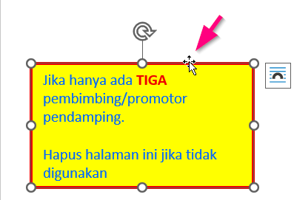
Gambar 2-5 Persiapan menghapus kotak.
Langkah 2:
Tekan tombol Delete pada papan ketik anda. Kotak informasi tersebut akan langsung terhapus.
  - Memperbarui Daftar Isi, Daftar Gambar, Daftar Tabel, dan Daftar Lampiran
Pada template ini telah disediakan Daftar Isi, Daftar Gambar, Daftar Tabel, dan Daftar Lampiran yang sudah dilengkapi dengan field code untuk membaca data dan menampilkannya sesuai tata letak yang telah ditentukan.
Namun demikian, Anda tetap perlu memperbarui daftar tersebut agar selalu sesuai dengan isi dokumen.
    - Cara Memperbarui Salah Satu Daftar
Untuk memperbarui salah satu daftar, letakkan kursor di bagian isi daftar, kemudian klik kanan. Akan muncul jendela seperti pada Gambar 2-6. Setelah itu akan pilih Update field. Jendela kecil seperti pada Gambar 2-7, pilih Update entire table kemudian klik tombol OK.
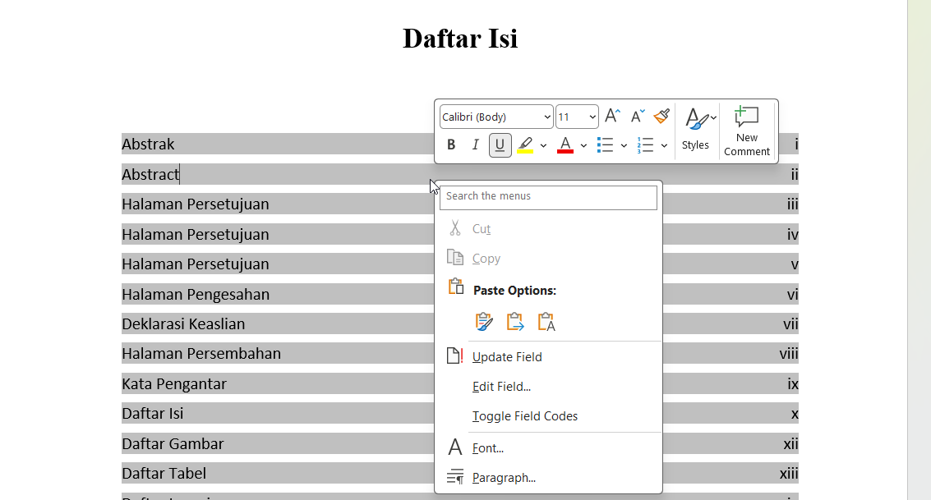
Gambar 2-6 Memperbarui Daftar.
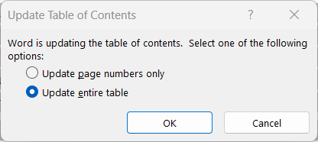
Gambar 2-7 Pilih Update Entire table.
    - Memperbarui Keseluruhan Daftar
Sebelum anda menyerahkan ke pembimbing atau promotor atau sebelum menyerahkan untuk proses seminar/ujian. Anda bisa gunakan Ctrl+A, kemudian F9.

Bab III
Metodologi Penelitian

Dalam Bab Metode Penelitian, penulis perlu menjelaskan secara rinci bagaimana penelitian dilakukan agar pembaca dapat menilai validitas dan reliabilitas hasil. Bagian ini biasanya mencakup jenis dan desain penelitian (misalnya kualitatif, kuantitatif, atau campuran), lokasi serta waktu pelaksanaan, populasi dan sampel yang digunakan, serta variabel penelitian beserta definisi operasionalnya. Selain itu, instrumen penelitian yang dipakai harus dijelaskan, termasuk bagaimana validitas dan reliabilitasnya diuji.
Selanjutnya, uraikan prosedur pengumpulan data secara sistematis, mulai dari teknik observasi, wawancara, eksperimen, atau dokumentasi yang digunakan. Bab ini juga harus memuat teknik analisis data, baik berupa metode statistik maupun analisis kualitatif, serta perangkat lunak yang mendukung. Jika relevan, sertakan aspek etika penelitian seperti persetujuan responden dan kerahasiaan data. Dengan demikian, Bab Metode Penelitian memberikan gambaran menyeluruh tentang langkah‑langkah penelitian sehingga dapat direplikasi atau diverifikasi oleh peneliti lain.
  - Bagaimana Menulis Rumus
Penulisan rumus harus menggunakan equation editor agar semua simbol matematika selalu konsisten. Sebagai contoh penulisan persamaan differential Gerak:
 | $$m\frac{d^{2}y}{dt^{2}}+c\frac{dy}{dt}+ky=0$$ | (3-1)
dengan $m$ adalah massa partikel, $c$ redaman, sedangkan $k$ adalah kekakuan pegas yang menahan partikel bergerak dengan jarak $y$.
 | $$\left[k\right]=\frac{AE}{L}\left[\begin{matrix}1 & -1 \\ -1 & 1\end{matrix}\right]$$ | (3-2)
Seperti tampak pada persamaan (3-1) dan (3-2), rumus ditulis pada posisi tengah dan diberi nomor rumus yang mempunyai format (bab-nomor).
Penulisan rumus pada template ini menggunakan Equation Editor bawaan Microsoft Word yang tidak memiliki fitur penomoran otomatis, sehingga penomoran dilakukan dengan menggunakan code field. Apabila menggunakan MathType (berbayar), tersedia fitur penomoran otomatis yang memudahkan penulis. Namun, pada template ini hanya dijelaskan penggunaan built-in Equation Editor di Microsoft Word.
Contoh penulisan persamaan yang panjang sehingga dilakukan pemotongan pada tanda operasi aritmetik dan tanda sama dengan. Tidak perlu semua persamaan diberi nomor. Nomor persamaan di letakan pada pojok kanan bawah, sebagai berikut:
 | $$E=\frac{PL}{A δL}$$ | (3-3)
 | $$σ=Eε$$ | (3-4)
 | $$E=\frac{PL}{A δL}$$ | (3-5)
 | $$m=ρV$$ | (3-6)
    - Tahapan Pertama Menulis Rumus
Tahap pertama yang perlu dilakukan adalah mempersiapkan style yang tepat untuk menulis rumus. Adapaun style yang digunakan adalah Tempat Rumus.
Di baris tempat rumus akan ditulis, pilih style dengan menekan simbol pemilihan style, dari menu Home, lihat Gambar 3-1. Kemudian pilihlah style Tempat Rumus seperti ditunjukkan pada Gambar 3-2. Setelah ini baris sudah siap untuk diformat penulisan rumus.
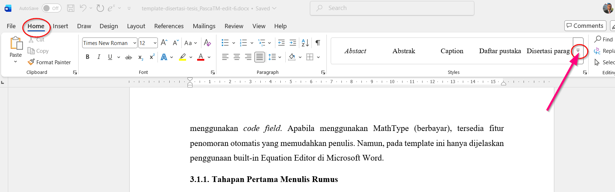
Gambar 3-1 Pemilihan style.
    - Menulis Rumus
Jika menggunakan template ini, area penulisan rumus sudah dibuat otomatis menggunakan autotext. Jadi setelah Langkah sebelumnya (3.1.1) langkah berikutnya adalah
- ketik rumus, kemudian tekan F3 (lihat Gambar 3-3)
hasilnya adalah template rumus yang siap diganti dengan rumus baru yang akan anda tulis.
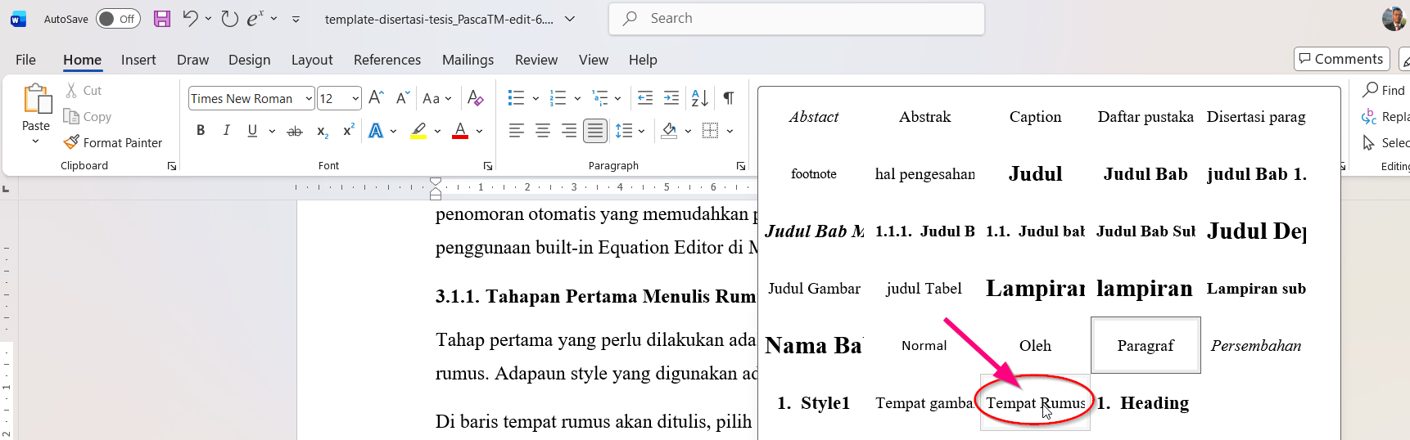
Gambar 3-2 Pilih style Tempat Rumus.
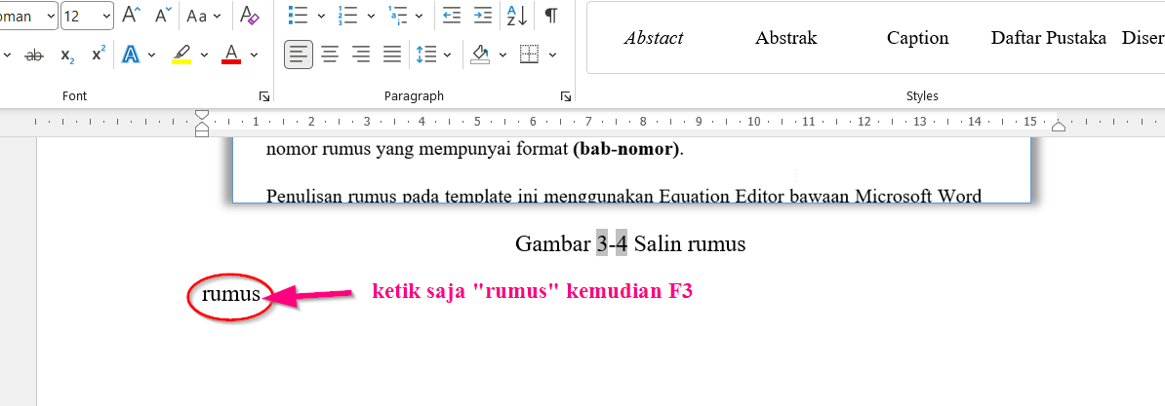
Gambar 3-3 Ketik rumus kemudian tekan F3.
Apabila penomoran rumus tidak tampak terurut secara otomatis, Anda dapat memaksa pembaruan urutan nomor dengan melakukan proses Print Preview. Caranya, buka menu File → Print, lalu tunggu hingga tampilan Print Preview muncul. Jangan lanjutkan proses pencetakan, tetapi kembali ke dokumen. Setelah itu, seluruh penomoran rumus akan diperbarui dan tampil dengan urutan yang benar.
  - Tentang Tabel
Pada bagian ini akan dibahas ketentuan mengenai tabel dalam tesis atau disertasi. Setiap tabel wajib diberi judul dengan kata 'Tabel' yang diikuti nomor tabel sesuai dengan bab tempatnya berada.
Seperti halnya gambar, semua tabel harus dirujuk atau disebutkan di dalam teks. Tabel berfungsi sebagai pelengkap penjelasan yang terdapat dalam uraian, sehingga tidak dapat berdiri sendiri tanpa keterangan di dalam teks yang secara spesifik menyebutkan tabel tersebut. Sebagai contoh tabel bisa dilihat pada Tabel 3-1 dan Tabel 3-2.
    - Cara Membuat Judul Tabel
Judul tabel dibuat melalui menu References dengan memilih Insert Caption, kemudian pada bagian Options pilih label 'Tabel'. Untuk memastikan nomor bab ikut tercantum, pada pengaturan Numbering aktifkan pilihan Include Chapter Number.
Tabel 3-1 Contoh Table Fungsi Obyektif.
Objek | Fungsi Obyektif
1 | 2.44 x 10⁻⁶
2 | 2.90 x 10⁻⁴
3 | 2.87 x 10⁻⁵

Tabel 3-2 Kondisi beras di Sumatra Utara selama 3 tahun terakhir (2024-2026).
Tahun | Produksi berasª (ton) | Konsumsi berasª (ton) | Impor beras^{b} (ton)
2024  2025  2026 | 676.60  691.65  755.56 | 731.75  748.87  789.10 | 70.60  40.51  46.27
a. Dinas Pertanian Rakyat, Provinsi Sumatra Utara.
b. Realisasi ekspor-impor dan daftar perkembangan barang-barang ekspor Sumatra Utara, perwakilan Kementerian Perdagangan Provinsi Sumatra Utara, halaman 14.

    - Format Table
Tabel ditampilkan setelah judul tabel dan ditempatkan di posisi tengah halaman. Garis batas yang digunakan hanya berupa garis horizontal pada bagian header dan di bawah tabel. Tidak perlu menambahkan garis vertikal maupun garis horizontal pada setiap baris. Sebelum membuat tabel, pilihlah style 'Tempat Tabel'.
  - Format Desimal
Penulisan format desimal mengikuti ketentuan System International (SI), sehingga pemisah desimal menggunakan tanda titik (.) bukan koma (,). Sebagai contoh, untuk menyatakan suhu material empat puluh koma lima derajat Celsius, penulisannya adalah 40.5 °C, bukan 40,5 °C.
Penulisan satuan juga harus mengikuti standar SI, misalnya kg untuk kilogram dan MPa untuk megapascal.
Bab IV
Hasil Penelitian

Paragraf penjelas mengenai bahasan hasil penelitian dalam setiap sub-bab dapat disampaikan pada bagian ini. Jumlah sub-bab disesuaikan dengan kebutuhan penelitian. Dalam sub-bab tersebut berikutnya diuraikan secara rinci metode dan pelaksanaan kerja, hasil pengamatan percobaan atau pengumpulan data lapangan, hasil pengolahan data, serta analisis dan pembahasan dari temuan penelitian.
  - Contoh Format Penulisan Judul Sub-Bab
Contoh penulisan judul sub-bab yang terdiri atas lebih dari satu baris dapat dilihat pada sub-bab 4.1. Silakan tuliskan nama sub-bab tersebut; secara otomatis baris kedua akan menjorok ke dalam (indentasi) mengikuti format yang telah ditentukan.
  - Contoh Pertama Penomoran Sub-Bab
Disini penjelasan dan isi dari sub-bab 4.2.
    - Ini Contoh Pertama Sub-Sub-Bab
Disini ditulis penjelasaan dan isi sub-sub-bab 4.2.1.
    - Ini Contoh Kedua Sub-Sub-Bab
Disini ditulis penjelasaan dan isi sub-sub-bab 4.2.2.
  - Contoh Kedua Penomoran Sub-Bab
Disini penjelasan dan isi dari sub-bab 4.3.
  - Menampilkan Gambar
Huruf, angka, satuan, dan tanda baca yang digunakan pada gambar harus ditampilkan dengan jelas.
    - Gambar Contoh Kasus Satu
Sebagai contoh, perhatikan Gambar 4-1. Gambar ini memuat huruf, angka, dan diagram yang sudah terbaca dengan baik. Namun demikian, terdapat beberapa bagian yang kurang tepat dan perlu diperbaiki agar sesuai dengan standar penulisan untuk tesis dan disertasi yang diinginkan.
- Penggunaan 'sec' pada satuan rad/sec bukanlah cara penulisan satuan yang benar dalam Sistem Internasional (SI). Penulisan yang tepat adalah rad/s.
- Gambar atau diagram wajib memiliki judul. Namun, judul gambar sudah dituliskan pada caption di bawah gambar. Oleh karena itu, penambahan judul di atas diagram justru dapat menimbulkan kebingungan atau dianggap berlebihan.
- Gambar yang ditampilkan dalam tesis atau disertasi harus bersifat formal. Oleh karena itu, penggunaan garis kotak sebagai batas tidak perlu dilakukan.
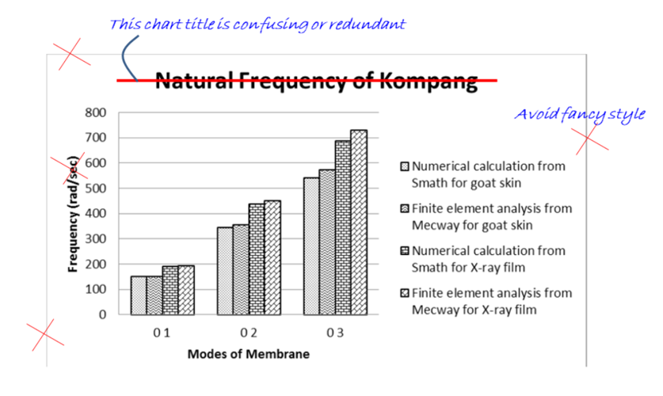
Gambar 4-1 Frekuenci alami dari Three-Rattle Kompang.
    - Gambar Contoh Kasus Dua
Sekarang perhatikan Gambar 4-2. Gambar yang ditampilkan disini tidak dapat diterima karena ada beberapa permasalahan:
- Huruf dan angka pada gambar tidak terbaca dengan jelas karena tampak kabur. Akibatnya, gambar tersebut tidak mampu menyampaikan informasi kepada pembaca.
- Peneliti ingin membandingkan dua hasil pengukuran dengan menggunakan dua plot terpisah. Seharusnya kedua hasil tersebut digambarkan dalam satu plot agar perbedaan dapat terlihat dengan jelas.
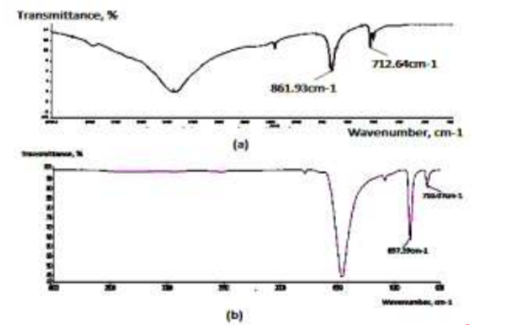
Gambar 4-2 Hasil FTIR wavenumbers CaCO₃ (a) Hasil pengukuran Pranoto et al. (2020) (b) Hasil pengukuran dengan metode trial yang dilakukan sekarang.
  - Sitasi dan Daftar Pustaka Menggunakan APA
Sitasi dalam teks maupun daftar pustaka sebaiknya dilakukan dengan bantuan perangkat lunak reference manager. Terdapat berbagai pilihan reference manager yang dapat digunakan, seperti Mendeley, Zotero, JabRef, atau EndNote. Namun, untuk Program Pascasarjana Teknik Mesin Universitas Muhammadiyah Surakarta, aplikasi yang direkomendasikan adalah Mendeley Cite. Cara pemasangan Mendeley Cite dapat dijumpai di Lampiran A.
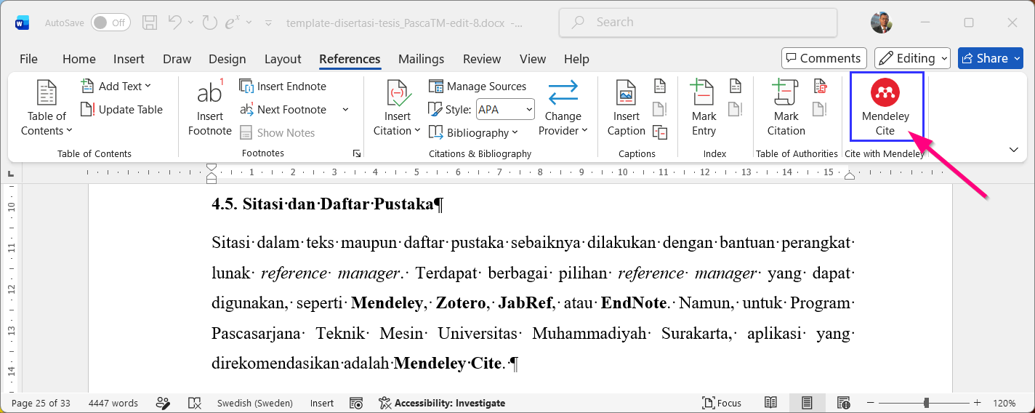
Gambar 4-3 Mendeley cite di MS Word.
Di Microsoft Word, pada menu References akan muncul icon Mendeley Cite, seperti tampak pada Gambar 4-3.
Penggunaan reference manager tidak hanya memudahkan proses penulisan sitasi, tetapi juga memastikan konsistensi format sesuai gaya penulisan (bibliography style) yang dipilih, seperti APA (American Psychological Association) (American Psychological Association, 2020), IEEE (Institute of Electrical and Electronics Engineers), atau Vancouver. Dengan memanfaatkan perangkat ini, mahasiswa dapat mengurangi kesalahan teknis dalam penulisan daftar pustaka, mempercepat proses penyusunan karya ilmiah, serta meningkatkan kualitas akademik dokumen yang dihasilkan.
Untuk penulisan Tesis atau Disertasi harus menggunakan sisten Author-Year mengikuti bibliography stye APA versi 7.(Botha et al., 2023; Talukder & Ahammed, 2020)
Pastikan pengaturan Citation Settings di Mendeley Cite menggunakan APA Style 7th edition, dan citation language English (UK), lihat Gambar 4-4.
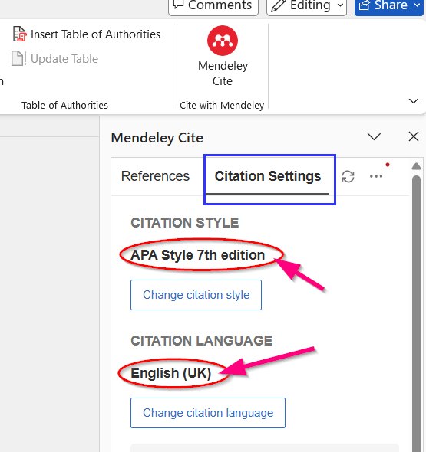
Gambar 4-4 Pengaturan Citation Language di Mendeley Cite.
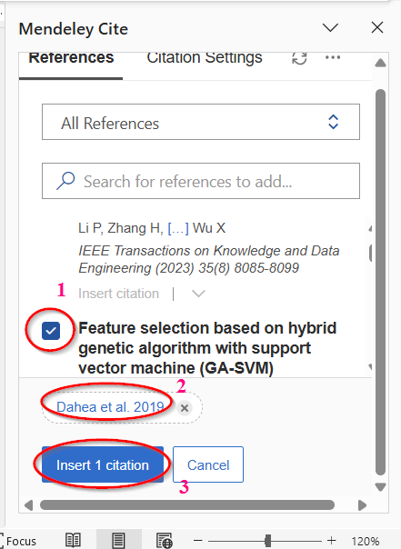
Gambar 4-5 Cara sitasi di depan kalimat.

    - Sitasi di Depan Kalimat
Sitasi di depan kalimat menggunakan format Author (Year). Sebagai contoh perhatikan kalimat dibawah ini.
Dahea & Fadewar (2019) sebelumnya mengembangkan hybrid genetic algorithm yang dirancang untuk implementasi pada prosesor yang mempunyai basis vector. Selanjutnya penelitian yang dilakukan sekarang menambah fitur selain untuk mesin berbasis vector juga dapat dilakukan pada prosesor parallel secara serempak.
Cara membuat sitasi di depan kalimat, ada 3 tahap (lihat Gambar 4-5):
- Letakkan kursor di awal kalimat, pilih referensi yang akan digunakan,
- Klik format sitasi, kemudian di pilihan Display As, pindahkan ke format yang dikehendaki yaitu Author (Year), kemudian
- Klik Insert 1 citation.
    - Sitasi di Belakang Kalimat
Sebagai contoh anda akan menulis kalimat seperti dibawah ini dengan sitasi di belakang kalimat.
Lorem ipsum dolor sit amet, consectetur adipiscing elit, sed do eiusmod tempor incididunt ut labore et dolore magna aliqua. Ut enim ad minim veniam, quis nostrud exercitation ullamco laboris nisi ut aliquip ex ea commodo consequat. Duis aute irure dolor in reprehenderit in voluptate velit esse cillum dolore eu fugiat nulla pariatur (Cai et al., 2022; Siswanto et al., 2017; Supriyono et al., 2018).
Cara membuat sitasinya adalah hampir mirip dengan yang dijelaskan pada Gambar 4-5, hanya langkah 2 tidak dilakukan, jadi hanay dua tahap yaitu:
- Letakkan kursor di belakang kalimat sebelum tanda titik, kemudia pilih referensi yang digunakan (pada contoh diatas pilih 4 referensi),
- Klik Insert 4 citations.

    - Merubah Menambah Mengurangi Sitasi
Untuk melakukan perubahan sitasi, baik mengedit, menambah, maupun mengurangi, langkahnya sangat mudah. Buka Mendeley Cite dengan cara mengklik ikon Mendeley Cite (dari menu References). Selanjutnya, klik pada area sitasi yang ingin diubah. Pada panel Mendeley Cite akan muncul detail sitasi sebelumnya. Lakukan perubahan, penambahan, atau penghapusan sesuai kebutuhan, kemudian jangan lupa memilih Save Changes.
  - Memperbarui Daftar Pustaka
Template ini sudah ada daftar pustaka. Jika anda menggunakan template ini, yang diperlukan hanyakah memperbarui data saja.
Pilih ikon tanda tiga titik (...) kemudian tekan Update Bibliogaphy, maka daftar putaka akan diperbarui sesuai yang ada di teks sebelumnya. Tidak akan terjadi daftar putaka tidak menulis yang ada di teks
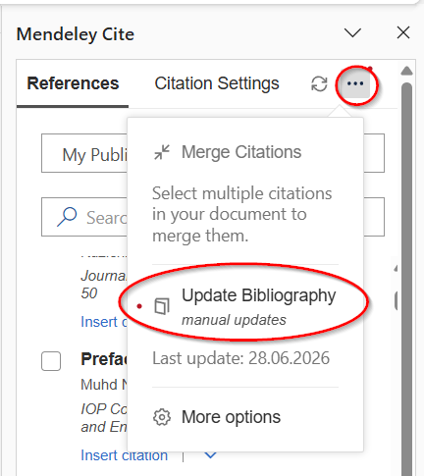
Gambar 4-6 Memperbarui Daftar Pustaka.

Bab V
Kesimpulan dan Saran

Bab ini memuat elaborasi dan rincian kesimpulan yang dituliskan pada abstrak. Saran untuk kajian lanjutan serta practical implication dari hasil penelitian dapat dituliskan pada bab ini.
  - Kesimpulan
Kesimpulan berfungsi untuk merangkum hasil penelitian secara padat dan menjawab rumusan masalah yang telah diajukan. Pada bagian ini, penulis menegaskan temuan utama penelitian, menunjukkan keterkaitan dengan tujuan yang telah ditetapkan, serta menekankan kontribusi penelitian terhadap pengembangan ilmu pengetahuan maupun aplikasi praktis.
Kesimpulan tidak mengulang detail data atau tabel, melainkan menyajikan inti dari analisis dan pembahasan. Selain itu, kesimpulan dapat memuat keterbatasan penelitian secara singkat agar pembaca memahami ruang lingkup hasil yang diperoleh. Dengan demikian, kesimpulan menjadi jawaban langsung atas pertanyaan penelitian sekaligus penegasan capaian akademik dari disertasi.
  - Saran Pengembangan
Saran ditulis sebagai tindak lanjut dari hasil penelitian dan kesimpulan. Bagian ini berisi rekomendasi praktis bagi pihak yang relevan (misalnya industri, lembaga, atau Masyarakat, atau peneliti selanjutnya) serta arahan untuk penelitian selanjutnya.
Saran harus bersifat konstruktif, realistis, dan berbasis pada temuan penelitian. Penulis dapat menekankan aspek yang masih perlu dikaji lebih lanjut, keterbatasan yang dapat diperbaiki, atau peluang pengembangan metode dan aplikasi. Dengan demikian, saran tidak hanya menutup tesis atau disertasi, tetapi juga membuka ruang bagi penelitian berikutnya dan penerapan hasil secara lebih luas.

Daftar Pustaka
American Psychological Association. (2020). Publication manual of the American Psychological Association (7th ed.). American Psychological Association. https://doi.org/10.1037/0000165-000
Botha, D., Masiu, R., & Steyn, M. (2023). Assessing tuberculosis in the skeleton with the use of decision tree analysis. Anthropologischer Anzeiger. https://doi.org/10.1127/anthranz/2023/1737
Cai, M., Tan, Y., Ge, B., Dou, Y., Huang, G., & Du, Y. (2022). PURA: A Product-and-User Oriented Approach for Requirement Analysis From Online Reviews. IEEE Systems Journal, 16(1), 566–577. https://doi.org/10.1109/JSYST.2021.3067334
Dahea, W., & Fadewar, H. S. (2019). Feature selection based on hybrid genetic algorithm with support vector machine (GA-SVM). International Journal of Scientific and Technology Research, 8(12), 190–198.
Pranoto, S. H., Yatnikasari, S., Asnan, M. N., & Yaqin, R. I. (2020). Desain dan Analisis Mata Pisau Pencacah Untuk Pengolahan Sampah Plastik Menggunakan Finite Element Analysis. Infotekmesin, 11(2), 147–152. https://doi.org/10.35970/infotekmesin.v11i2.260
Siswanto, W. A., Yoon, C. C., Salleh, S. M., Ngali, M. Z., & Yusup, E. M. (2017). Computational Modelling and Movement Analysis of Hip Joint with Muscles. IOP Conference Series: Materials Science and Engineering, 166(1). https://doi.org/10.1088/1757-899X/165/1/012030
Supriyono, Wijianto, Effendy, M., & Siswanto, W. A. (2018). Elastoplastic analysis of plate with boundary element method. International Journal of Mechanical Engineering and Technology, 9(6).
Talukder, A., & Ahammed, B. (2020). Machine learning algorithms for predicting malnutrition among under-five children in Bangladesh. Nutrition, 78. https://doi.org/10.1016/j.nut.2020.110861

Lampiran

Lampiran A
Instalasi Mendeley Cite
Dalam penulisan tesis atau disertasi seperti penulisan ilmiah lain, penggunaan sitasi yang konsisten dan sesuai standar sangatlah penting. Salah satu aplikasi yang banyak digunakan untuk mengelola referensi adalah Mendeley Cite, sebuah add-in pada Microsoft Word yang memudahkan penambahan, pengeditan, dan pengelolaan sitasi serta daftar pustaka.
A.1. Proses Instalasi
Proses instalasi Mendeley Cite dapat dilakukan dengan dua cara utama:
- Melalui aplikasi Mendeley Reference Manager, di mana Mendeley Cite akan otomatis terpasang sebagai add-in pada Word setelah instalasi dan sinkronisasi dilakukan.
- Melalui Add-ins Store di Microsoft Word, dengan mencari dan menambahkan Mendeley Cite secara langsung dari menu Office Add-ins.
Kedua cara ini memberikan hasil yang sama, yaitu menampilkan panel Mendeley Cite di Word sehingga pengguna dapat dengan mudah mengelola sitasi dan daftar pustaka sesuai gaya penulisan yang dipilih.
A.2. Instalasi Mendeley Cite dari Add-In MS Word
Dari menu Home, di sebelah kanan ada ikon Add-Ins. Pilih Mendeley Cite

Lampiran B
Contoh Penulisan Lampiran
Cara menulis judul lampiran adalah dengan memastikan teks berada pada style Lampiran. Setelah menuliskan “Lampiran B”, tekan kombinasi tombol Shift+Enter (tekan bersamaan tombol Shift dan Enter), kemudian lanjutkan menuliskan judul lampiran. Penggunaan Shift+Enter bertujuan agar judul lampiran ditulis tepat di bawahnya, sebagaimana ditampilkan pada template ini.
B.1. Silahkan Tulis Judul Anak Lampiran
Tulislah paragraf baru disini dengan terlebih dahulu memberi 1 spasi. Setiap paragraf baru sebaiknya terdiri atas beberapa kalimat.
B.2. Silakan Tulis Judul Anak Lampiran
Tulislah paragraf baru disini dengan terlebih dahulu memberi 1 spasi. Setiap paragraf baru sebaiknya terdiri atas beberapa kalimat.

Lampiran C
Contoh Sampul Tesis Magister

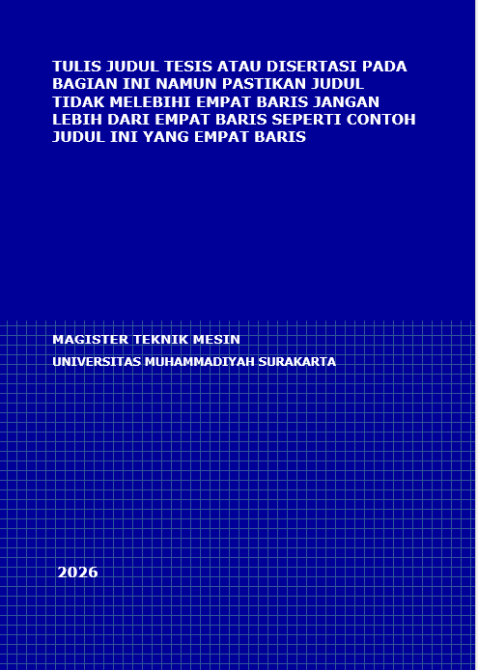
Font: Verdana Bold 18 pt

Font: Verdana Bold 16 pt

Font: Verdana Bold 16 pt

Font:
Verdana Bold 18 pt
Left justified

2.5 cm
14.5 cm
13.5 cm
MAGISTER TEKNIK MESIN (MT)
UNIVERSITAS MUHAMMADIYAH SURAKARTA
4 cm
4 cm
2.5 cm
3 cm
TULIS JUDUL TESIS ATAU DISERTASI PADA BAGIAN INI NAMUN PASTIKAN JUDUL TIDAK MELEBIHI EMPAT BARIS JANGAN LEBIH DARI EMPAT BARIS SEPERTI CONTOH JUDUL INI YANG EMPAT BARIS
JULI 2026
5.5 cm
2 cm
UMS
Font:
Verdana Bold 18 pt

Berada ditengah ketebalan buku

2 cm
JULI 2026
9.5 cm
M.T.
WALUYO ADI SISWANTO
Lampiran D
Contoh Sampul Disertasi Doktor

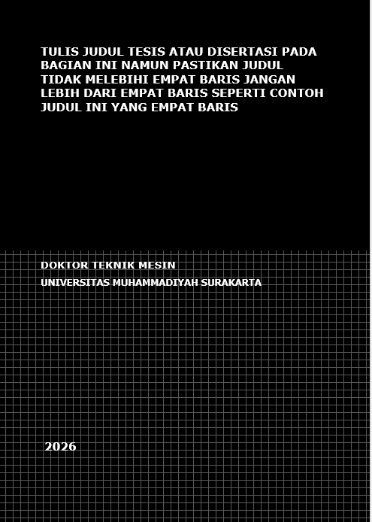
Ukuran posisi,
font, ukuran font
sama dengan magister
TULIS JUDUL TESIS ATAU DISERTASI PADA BAGIAN INI NAMUN PASTIKAN JUDUL TIDAK MELEBIHI EMPAT BARIS JANGAN LEBIH DARI EMPAT BARIS SEPERTI CONTOH JUDUL INI YANG EMPAT BARIS
DOKTOR TEKNIK MESIN (DR)
UNIVERSITAS MUHAMMADIYAH SURAKARTA
JULI 2026
JULI 2026
UMS
WALUYO ADI SISWANTO
2 cm
5.5 cm
2 cm
9.5 cm
Font:
Verdana 18 pt

Berada ditengah ketebalan buku

Publikasi
Dr.
Siswanto, W.AN.; Abd Rahman, A., (2014) "A systematic literature review on the success factor of innovation commercialization performance," Technology Management and Emerging Technologies (ISTMET), 2014 IEEE International Symposium, vol., no., pp.199,204, 27-29 May 2014.

Abdul Hamid, N., Abd. Rahman, A., Ali, N. A., & Jaharuddin, N. S. (2014). Technology Commercialization: Concept And Commercialization Collaborative Network,. In N. S. Jaharuddin, & S. Ibrahim, Management Science a Collection of Readings (pp. 64-76). Universiti Putra Press

Riwayat Hidup
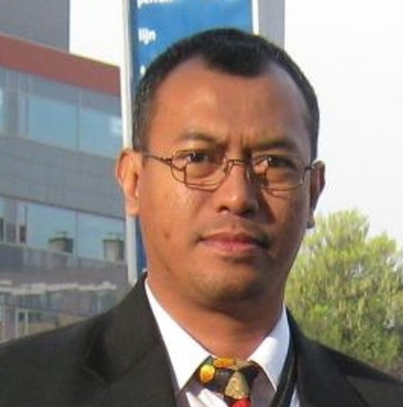
Bagian ini berisi perjalanan hidup penulis yang ditulis secara ringkas dalam bentuk narasi mengalir, tanpa subjudul tambahan, serta dibatasi hanya satu halaman
Lorem ipsum dolor sit amet, consectetur adipiscing elit, sed do eiusmod tempor incididunt ut labore et dolore magna aliqua. Ut enim ad minim veniam, quis nostrud exercitation ullamco laboris nisi ut aliquip ex ea commodo consequat. Duis aute irure dolor in reprehenderit in voluptate velit esse cillum dolore eu fugiat nulla pariatur. Excepteur sint occaecat cupidatat non proident, sunt in culpa qui officia deserunt mollit anim id est laborum.
Lorem ipsum dolor sit amet, consectetur adipiscing elit, sed do eiusmod tempor incididunt ut labore et dolore magna aliqua. Ut enim ad minim veniam, quis nostrud exercitation ullamco laboris nisi ut aliquip ex ea commodo consequat. Duis aute irure dolor in reprehenderit in voluptate velit esse cillum dolore eu fugiat nulla pariatur. Excepteur sint occaecat cupidatat non proident, sunt in culpa qui officia deserunt mollit anim id est laborum.
Lorem ipsum dolor sit amet, consectetur adipiscing elit, sed do eiusmod tempor incididunt ut labore et dolore magna aliqua. Ut enim ad minim veniam, quis nostrud exercitation ullamco laboris nisi ut aliquip ex ea commodo consequat. Duis aute irure dolor in reprehenderit in voluptate velit esse cillum dolore eu fugiat nulla pariatur. Excepteur sint occaecat cupidatat non proident, sunt in culpa qui officia deserunt mollit anim id est laborum.

